KINO
Pozvánka na klubové promítání v kulturním domě PN Opava
Zveme Vás na třetí promítání filmu v kulturním domě.
Budeme mít možnost shlédnout film, který jste si v anketě sami vybrali. V anketě se na druhém místě umístil film Butch Cassidy and Sundance Kid. Tento film je k dispozici pouze v angličtině, a proto si Vás dovolujeme pozvat na film, který se umístil na třetím místě:
MAREČKU, PODEJTE MI PERO
Promítání se uskuteční 17. 3. 2017 od 9:30 hod.
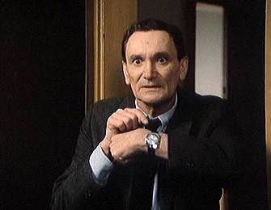
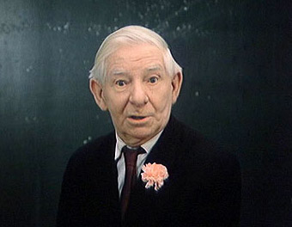

Promítání zajistí pojízdné retrokino Richarda Vaculy Biograf 16
z Hradce nad Moravicí.
Těšíme se na vaši návštěvu a přejeme příjemný kulturní zážitek.
Svou účast potvrďte na orszagova@pnopava.cz

